Wohnen im Waldviertel – PRESSEINFO
Horn, am 4. September 2026

Zukunft.Reise.Waldviertel: Neue Perspektiven aus dem Südburgenland

Spannende Einblicke, wertvolle Begegnungen: Waldviertler Multiplikatorinnen und Multiplikatoren holten sich bei einer zweitägigen Exkursion Anregungen für Bildung, Wirtschaft, Ortsentwicklung, Tourismus und interkommunale Zusammenarbeit.
Waldviertel (04.09.2026): Wie können ländliche Regionen ihre Zukunft aktiv gestalten? Welche Rolle spielen dabei mutige Projekte, engagierte Persönlichkeiten und die Zusammenarbeit über Gemeindegrenzen hinweg? Mit diesen Fragen machten sich Vertreterinnen und Vertreter aus Waldviertler Gemeinden, Unternehmen, Bildungseinrichtungen, Architektur und Gesundheitswesen am 31. August und 1. September 2026 auf den Weg ins Südburgenland.

Die von den Vereinen Interkomm Waldviertel und Wirtschaftsforum Waldviertel organisierte Zukunft.Reise.Waldviertel führte zu Projekten, Initiativen und Personen, die beispielhaft für innovative Regionalentwicklung stehen. Im Mittelpunkt der Exkursion standen der persönliche Austausch mit den Verantwortlichen, offene Einblicke in Chancen und Herausforderungen sowie die Frage, welche Erfahrungen auf das Waldviertel übertragbar sind.

Das Südburgenland eignet sich dafür besonders gut: Ähnlich wie das Waldviertel lag die Region jahrzehntelang an einer politisch und wirtschaftlich wenig durchlässigen Grenze. Heute setzt sie mit innovativen Bildungsangeboten, regionaler Wertschöpfung, neuen Formen der Zusammenarbeit und einer starken regionalen Identität wichtige Entwicklungsimpulse.

Die Stationen kurz zusammengefasst:

Die Zukunft.Reise.Waldviertel führte zu vielfältigen Beispielen erfolgreicher Regionalentwicklung im Südburgenland.
Am Bildungscampus Pinkafeld standen innovative Bildungsangebote, nachhaltiges Bauen und die Innenstadtentwicklung im Mittelpunkt. Die Frutura Thermal-Gemüsewelt zeigte, wie unternehmerischer Mut, moderne Technologie und ressourcenschonende Lebensmittelproduktion regionale Wertschöpfung und Arbeitsplätze schaffen. In Burgauberg-Neudauberg lernten die Teilnehmer:innen ein Gemeindezentrum kennen, das Verwaltung, Co-Working, Wohnen und Nahversorgung verbindet. Im gegenüber angesiedelten Streuobst-Kompetenzzentrum drehte sich alles um Streuobstwiesen. Hier wird Tradition und Innovation verbunden, regionale Kulturlandschaft wird als Zukunftschance gesehen. Der abendliche Austausch mit „südburgenland plus“ widmete sich zentralen Themen der Regionalentwicklung und Zusammenarbeit. Im Businesspark Heiligenkreuz ging es um Betriebsansiedlungen, wirtschaftliche Cluster und die Entwicklung der insgesamt acht burgenländischen Businessparks. Das Kellerviertel Heiligenbrunn veranschaulichte, wie historisches Kulturgut erhalten und touristisch genutzt werden kann. Im Weinmuseum Moschendorf erfuhren die Gäste, wie elf Gemeinden mit der Weinidylle Südburgenland eine gemeinsame Regionsmarke aufgebaut haben. Den Abschluss bildete der interkommunale Bildungscampus Pannonia – ein Beispiel dafür, welche Chancen gemeindeübergreifende Kooperation bietet, aber auch, welche Herausforderungen mit der Zusammenlegung von Schulstandorten verbunden sind.

Die Exkursionsziele im Detail:

Bildung und nachhaltiges Bauen als Standortfaktoren
Erste Station war der Bildungscampus Pinkafeld, einer der modernsten Hochschulstandorte Österreichs. Auf rund 15.000 Quadratmetern vereint der Campus Hörsäle, Seminarräume, Labore, sogenannte SkillsLabs und eine moderne Bibliothek für die beiden Bereiche „Gesundheit & Soziales“ und „Energie & Umwelt“.
Beeindruckend nicht nur die Top-Ausstattung in den Lehrräumen, sondern auch das Energetikum, - eine großmaßstäbliche Versuchsanlage für nachhaltige Energieversorgungs- und Speichertechnologien, sowie das Lowergetikum. Letzteres zeigt, wie Gebäude mit vergleichsweise wenig Technik, natürlichen Ressourcen und dennoch hohem Komfort betrieben werden können.

Neben energieeffizienten Gebäudekonzepten ging es vor allem auch um die Impulse, die ein Hochschulstandort für Wirtschaft, Bevölkerung und Stadtentwicklung auslösen kann.
Vizebürgermeister Dr. Adrian Kubat informierte als Vertreter der Stadtgemeinde zudem über die Entwicklung und Gestaltung der Pinkafelder Innenstadt.

Unternehmerischer Mut und regionale Wertschöpfung
In Bierbaum besuchte die Gruppe die Frutura Thermal-Gemüsewelt. Auf einer Fläche von 26 Hektar produziert das Unternehmen in sechs Glashäusern und drei Folienhäusern jährlich rund 9.000 Tonnen Gemüse. Zur umweltfreundlichen Beheizung der Gewächshäuser wird Geothermie und rund 125 Grad Celsius heißes Thermalwasser aus etwa 3.500 Metern Tiefe genutzt. Mehr als 900 Mitarbeiterinnen und Mitarbeiter sind für das Unternehmen tätig.

Beim Rundgang erhielten die Teilnehmerinnen und Teilnehmer Einblicke in die Entstehung des Projekts und in die Verbindung von regionaler Lebensmittelproduktion, nachhaltiger Energieversorgung und moderner Technologie. Gespräche über Logistik, Mitarbeiterentwicklung und die Bedeutung großer Unternehmen für eine Region machten deutlich, welche Wirkung unternehmerischer Mut über den einzelnen Betrieb hinaus entfalten kann.

KommR Christof Kastner, Obmann des Wirtschaftsforum Waldviertel (Zusammenschluss von 180 Betrieben in der Region): „Das Waldviertel und das Südburgenland weisen als Grenzregionen viele Parallelen in ihrer wirtschaftlichen Entwicklung auf. In beiden Regionen zeigt sich, dass insbesondere große Leuchtturmprojekte wichtige Impulse setzen und eine nachhaltige positive Entwicklung anstoßen können.“

Ein Gemeindezentrum als gemeinsamer Treffpunkt
Wie Ortsentwicklung, Nahversorgung und neue Arbeitsformen zusammenspielen können, zeigte der Besuch in Burgauberg-Neudauberg. Die Gruppe besichtigte das 2021 errichtete Gemeindezentrum. Es vereint Gemeindeverwaltung, Co-Working-Angebote, Wohnen und Nahversorgung unter einem Dach. Kindergarten und Volksschule befinden sich direkt gegenüber. Damit bildet das Zentrum einen wichtigen Treffpunkt und stärkt das öffentliche Leben im Ort.

Das gegenüberliegende Streuobst-Kompetenzzentrum versteht sich als Ort der Bildung, Forschung und Gemeinschaft. Altes Wissen trifft auf moderne Technik, um Streuobstwiesen zu schützen, ihre Vielfalt zu bewahren und neu zu entdecken. Beeindruckend für die Gruppe zu sehen, wie sich traditionelle Kulturlandschaften mit zeitgemäßen Nutzungsmöglichkeiten verbinden lassen.

Beim gemeinsamen Abend in Stegersbach bot sich Gelegenheit zum vertiefenden Austausch mit Vertreterinnen und Vertretern von „südburgenland plus“ und weiteren regionalen Akteurinnen und Akteuren.
Diskutiert wurden unter anderem Gemeindekooperationen, Wohnstandortentwicklung und -vermarktung, Beteiligungsprozesse, Nah- und Daseinsversorgung, regionale Produkte, Tourismus und grenzüberschreitende Zusammenarbeit.

Wirtschaftsentwicklung an der Grenze
Der zweite Exkursionstag begann im Businesspark Heiligenkreuz an der österreichisch-ungarischen Grenze. Im Gespräch mit den Verantwortlichen der Wirtschaftsagentur Burgenland GmbH standen die Entwicklung des Wirtschaftsstandortes und im speziellen der insgesamt acht burgenländischen Businessparks mit einer Gesamtfläche von 3.247.907m² im Mittelpunkt.

Historisches Kulturgut schafft touristische Wertschöpfung
Im Kellerviertel Heiligenbrunn erlebten die Teilnehmerinnen und Teilnehmer, wie historisches Erbe erhalten und gleichzeitig wirtschaftlich genutzt werden kann. Das nahezu vollständig erhaltene Ensemble umfasst zahlreiche traditionelle, zum Teil strohgedeckte Weinkeller mit alten Weinpressen.
Einleitend skizzierte Amtsleiter Michael Partl die Entwicklung der Gemeinde Heiligenbrunn und die Diskrepanz zwischen attraktivem Wohnort und ruhestiftendem Urlaubsort.

Gemeinsame Marke stärkt regionale Identität
Moschendorf ist die Heimat des Uhudlers. Im Weinmuseum Moschendorf stand die regionale Vermarktung im Mittelpunkt. Gemeinsam mit dem Obmann der Weinidylle Südburgenland, Thomas Schreiner, wurde beleuchtet, wie elf Gemeinden ihre Kräfte bündeln und eine gemeinsame Regionsmarke aufgebaut haben und fortlaufend stärken.

Der Uhudler, der Naturpark und weitere regionsspezifische Produkte und Besonderheiten spielen dabei eine zentrale Rolle. Zugleich wurde deutlich, dass eine erfolgreiche Regionsmarke mehr ist als touristische Werbung: Sie kann das Bewusstsein für die eigene Region stärken und den Wert von Landschaft, Kultur und regionaler Zusammenarbeit sichtbar machen.

Chancen und Grenzen interkommunaler Kooperation
Den krönenden Abschluss bildete der Bildungscampus Pannonia. Die drei Gemeinden Schachendorf, Schandorf und Markt Neuhodis betreiben dort gemeinsam Kinderbetreuung, Kindergarten, Volksschule und Nachmittagsbetreuung, platziert in einem gemeinsam errichteten neuen Gebäude. Direktorin Marlen Varga, Bürgermeister Robert Marlovits (Schachendorf) und Bürgermeister Joachim Radics (Markt Neuhodis) teilten mit der Gruppe in aller Offenheit die Erfolge und Herausforderungen dieses gemeinsamen Projektes.

Der Campus ist ein konkretes Beispiel dafür, wie kommunale Basiseinrichtungen gemeindeübergreifend organisiert und langfristig gesichert werden können.
Gleichzeitig zeigte ein weiteres aktuelles Schulprojekt, wie anspruchsvoll solche Prozesse sein können. Gerade bei der Zusammenlegung von Schulstandorten treffen sachliche Argumente, sinkende Kinderzahlen, örtliche Identität und emotionale Bindungen aufeinander. Die Gespräche machten sowohl das Potenzial als auch die Herausforderungen interkommunaler Zusammenarbeit sichtbar.

Bgm. Patrick Layr, Obmann des Vereines Interkomm Waldviertel (Zusammenschluss von 66 Gemeinden in der Region): „Aus Sicht der Gemeinden war die Exkursion wieder besonders aufschlussreich, weil sie gezeigt hat, welche zukunftsweisenden Projekte durch innovative interkommunale Zusammenarbeit möglich werden – etwa in der modernen Verwaltung, im Bildungsbereich und in der Vermarktung einer gemeinsamen Marke. Beeindruckend war auch, was mithilfe von LEADER-Förderungen umgesetzt werden kann. Besonders wertvoll war der Austausch über zentrale kommunale Zukunftsthemen wie demografischer Wandel, altersgerechtes Wohnen, Gemeindefinanzen, die positiven Effekte von Bildungseinrichtungen auf die Stadtentwicklung und die dringend notwendige Vermarktung als attraktiver Wohn- und Arbeitsstandort.“

Mit neuen Impulsen zurück ins Waldviertel
In der abschließenden Reflexion ging es darum, welche Ansätze ins Waldviertel mitgenommen werden können. Kaum ein Projekt lässt sich unverändert auf eine andere Region übertragen, ist jedoch Ideengeber für eigene Projekte und Initiativen.
Die besuchten Beispiele zeigten, dass regionale Entwicklung dort gelingt, wo Menschen mutig vorangehen und Verantwortung übernehmen, über institutionelle und kommunale Grenzen hinweg zusammenarbeiten und bereit sind, neue Wege zu erproben.

Die Zukunft.Reise.Waldviertel bot dafür nicht nur konkrete Anregungen, sondern auch Raum für neue Kontakte und Gespräche zwischen den Teilnehmerinnen und Teilnehmern. Damit wirkt die Exkursion über die beiden Reisetage hinaus: für Zusammenhalt und vor allen Dingen als Impuls, Ideen gemeinsam weiterzuentwickeln und daraus neue Perspektiven für das Waldviertel entstehen zu lassen.

Informationen zur Zukunft.Reise.Waldviertel und zu bisherigen Exkursionen sind unter www.wohnen-im-waldviertel.at/zukunft verfügbar.

Fotos:
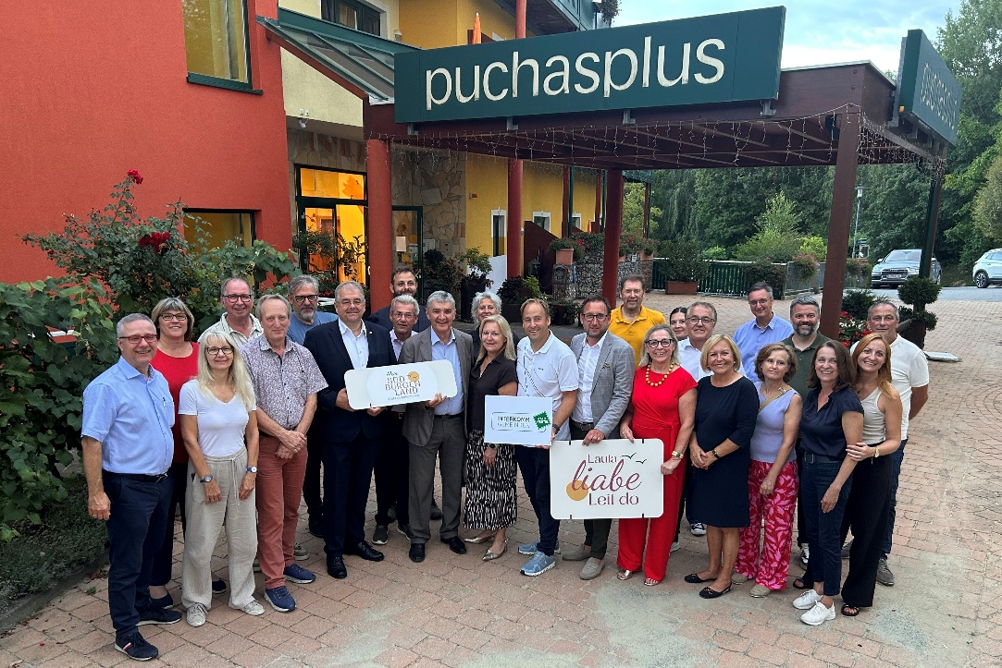
Foto: Waldviertel meets Südburgenland: In Stegersbach bot sich Gelegenheit zum vertiefenden Austausch mit Vertreterinnen und Vertretern von „südburgenland plus“ und weiteren regionalen Akteurinnen und Akteuren. © Verein Interkomm Waldviertel

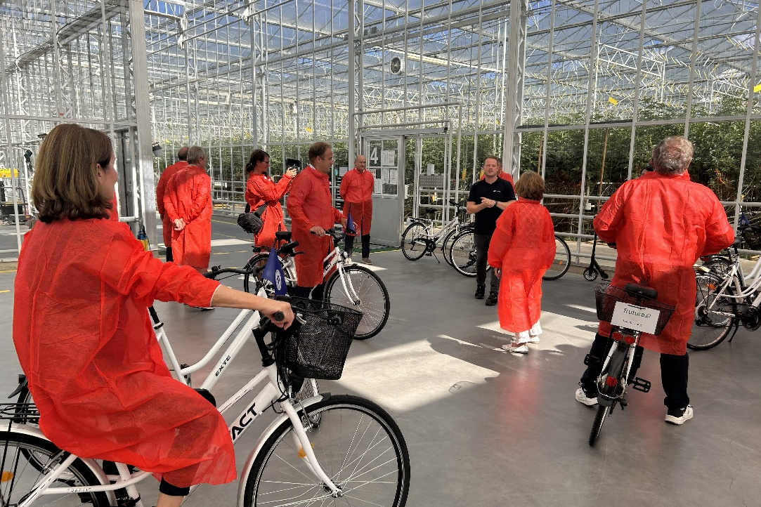
Foto: In Bierbaum besuchte die Gruppe die Frutura Thermal-Gemüsewelt. © Verein Interkomm Waldviertel

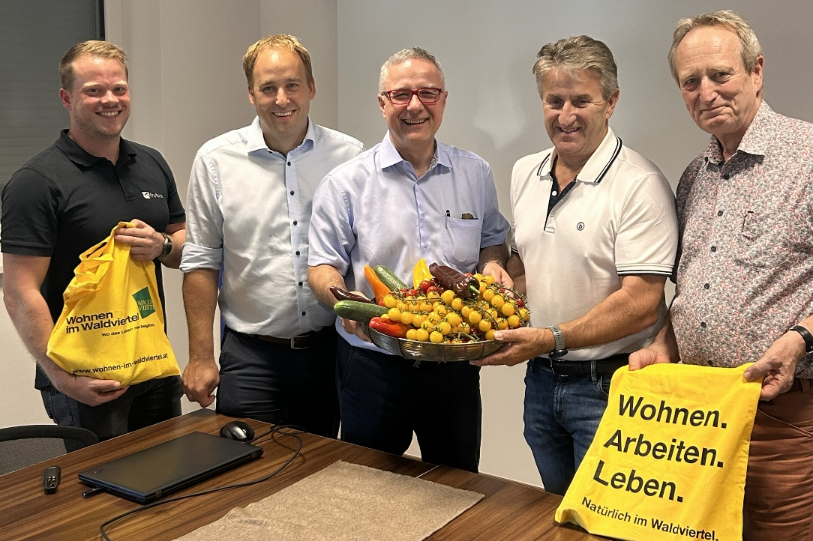
Foto: Die Gruppe erhielt beeindruckende Einblicke in Lebens- und Firmengeschichte von Manfred Hohensinner, Geschäftsführer und Mitbegründer von Frutura. Am Foto Betriebsleiter Christoph Schieder, Bgm. Patrick Layr (Obmann Interkomm Waldviertel), K Christof Kastner (Obmann Wirtschaftsforum Waldviertel), GF Manfred Hohensinner und Josef Wallenberger (Regionalentwickler) © Verein Interkomm Waldviertel

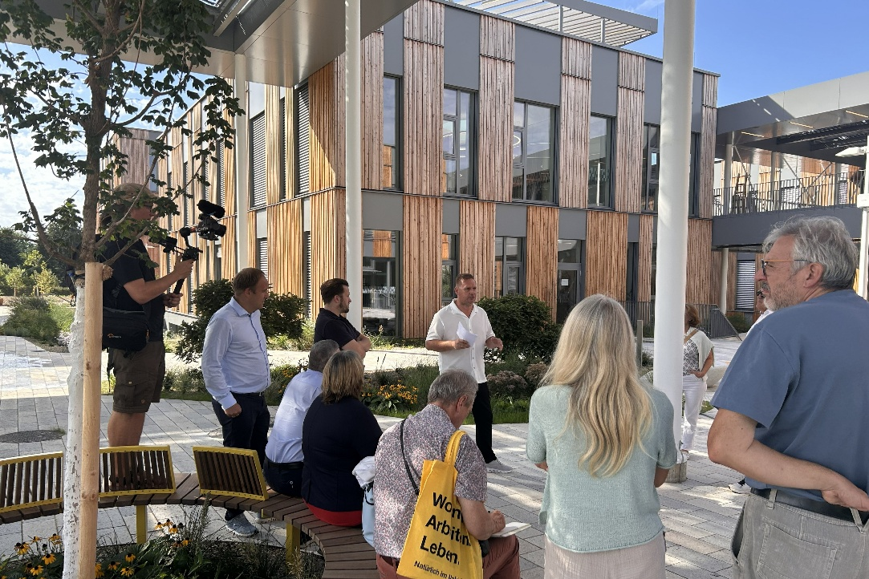
Foto: Exklusive Einblicke in den Bildungscampus Pinkafeld, - einen Tag vor der offiziellen Eröffnung © Verein Interkomm Waldviertel

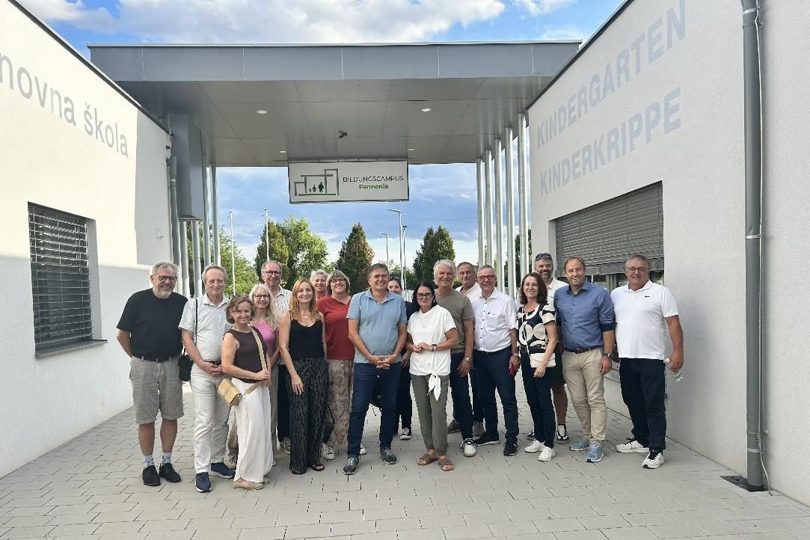
Foto: Zu Gast am Bildungscampus Pannonia mit Bürgermeister Robert Marlovits (Schachendorf), Direktorin Marlen Varga und Bürgermeister Joachim Radics (Markt Neuhodis) © Verein Interkomm Waldviertel

Auf der Zukunft.Reise.Waldviertel
Voneinander lernen. Gemeinsam nachdenken. Ideen entwickeln.
Menschen für die Arbeit in der regionalen Entwicklung des Waldviertels begeistern, den Standort besser kennenlernen und von anderen Regionen und Personen lernen, - das sind wichtige Ziele der Vereine Interkomm Waldviertel und Wirtschaftsforum Waldviertel in Kooperation mit dem Regionalverband.
Mit dem 2023 gestarteten Prozess will man gemeinsam und aktiv die Zukunft der Region mitgestalten, sich frühzeitig auf Veränderungen vorbereiten und Verantwortung übernehmen.
Web: www.wohnen-im-waldviertel.at/zukunft

Bei Fragen wenden Sie sich bitte an:
Mag Nina Sillipp
Wallenberger & Linhard Regionalberatung KG, Projektumsetzung
+43 (0) 664 / 230 58 70, office@wohnen-im-waldviertel.at

Weitere Informationen erhalten Sie unter www.wohnen-im-waldviertel.at/presse

